[reverse]check_1n
运行之后有如下提示
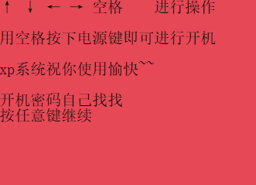
摁下空格之后出现如下界面。摁下上下左右键即可操控图示键盘
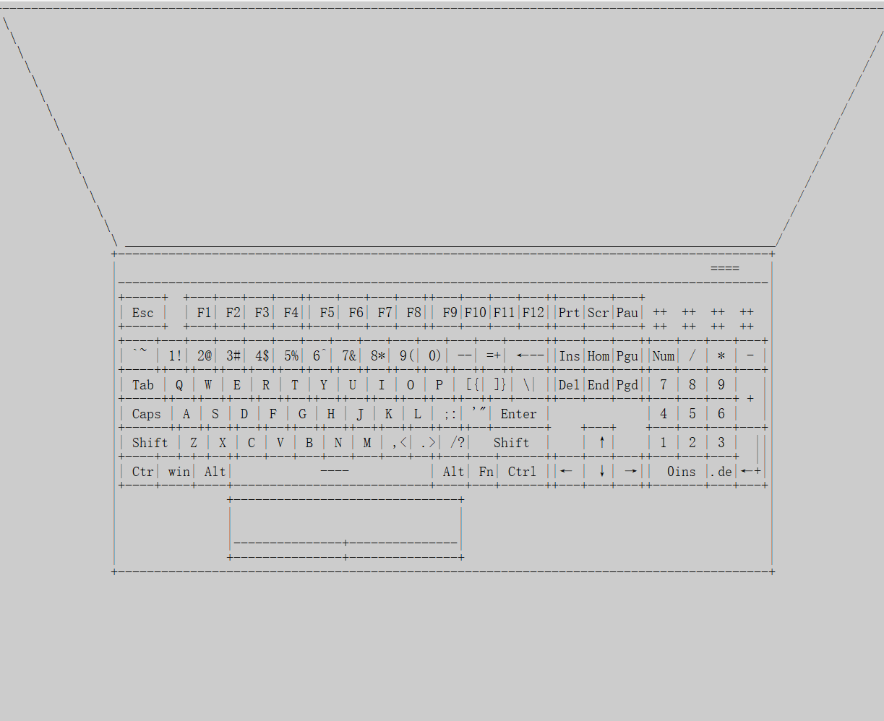
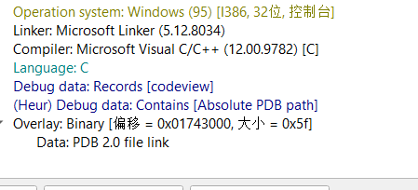
无壳，放进ida搜字符串
发现有密码错误的提示，跟进去发现密码是hello world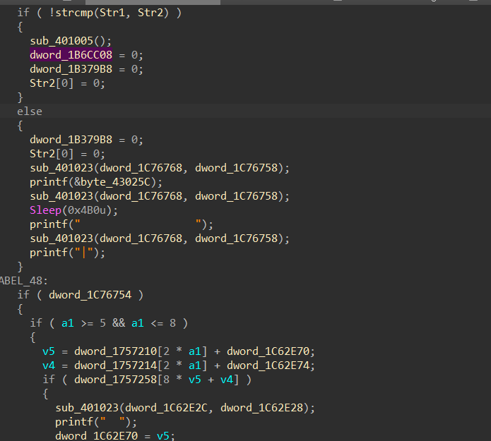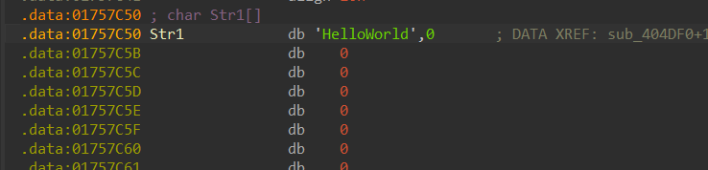
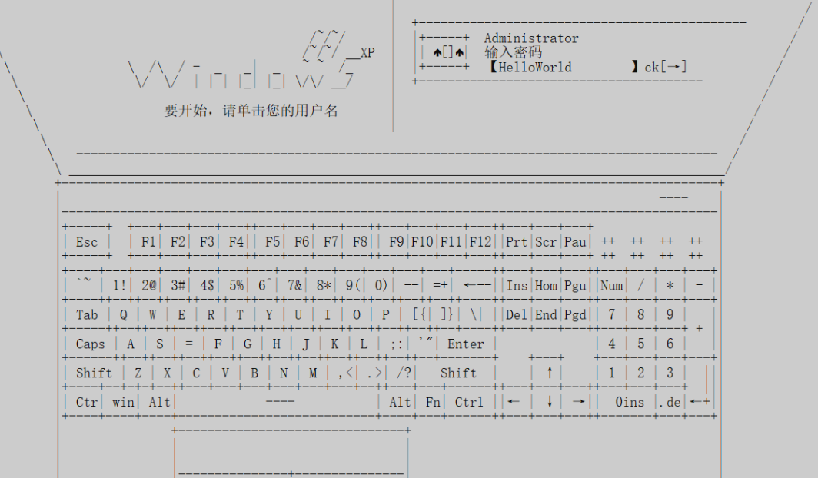
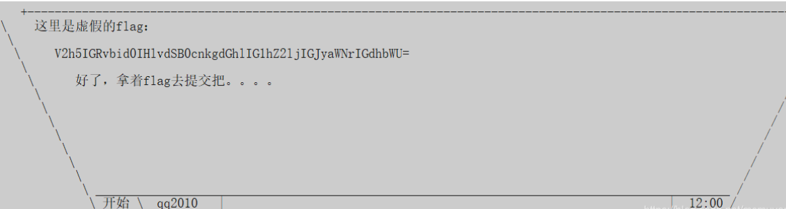
Base64解密让我们去玩打砖块，玩完就是flag

